策划案A — 50年代复古旗袍·摩登洋气利落 执行策划案

1. 项目概述
项目名称：50年代复古旗袍·摩登洋气利落 主题拍摄
拍摄目的：打造一组兼具复古韵味与现代审美的旗袍时尚大片，呈现50年代上海画报般的优雅自信与利落线条感。
调性关键词：摩登、洋气、利落、复古、优雅
预期交付物：精修大片 15-20 张、花絮视频 1 条、社交媒体用图 9 张（方形/竖版）

2. 概念描述

2.1 风格定位
以1950年代上海都市女性为灵感，融合老上海画报与电影明星的经典形象，塑造摩登、洋气、利落的复古旗袍风格。强调线条的简洁流畅与女性自信优雅的气质。

2.2 视觉参考描述
画面呈现明亮、高对比度的视觉效果，背景简洁但不失层次感。模特姿态端庄大方，眼神坚定自信，整体氛围犹如老上海电影画报中的经典定格。

2.3 情绪板关键词
老上海画报 / 电影明星 / 优雅自信 / 线条利落 / 摩登都市 / 复古色调 / 精致细节
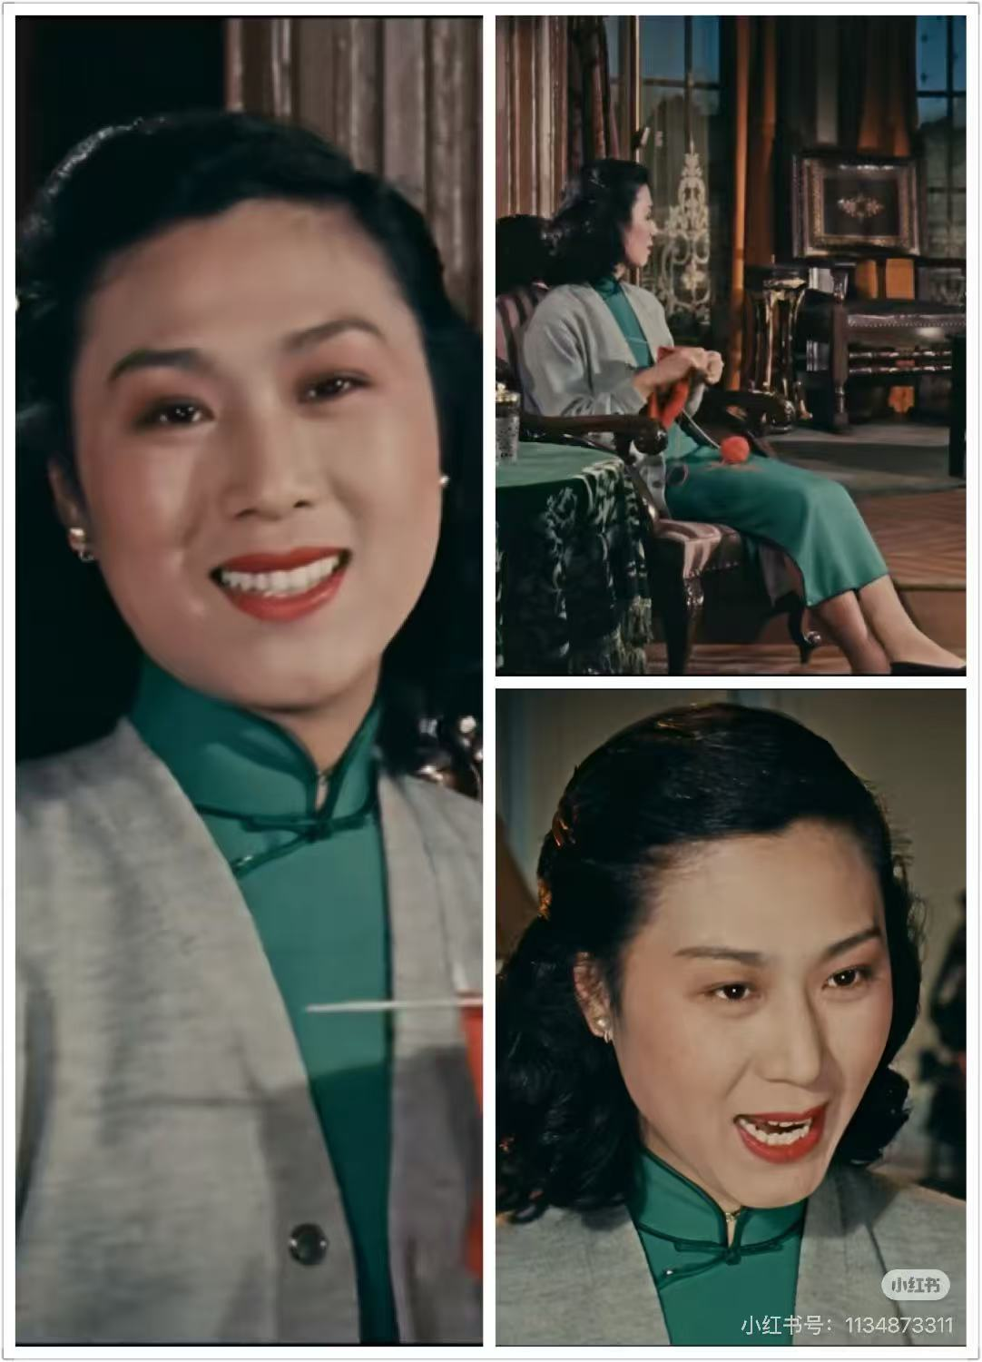
概念参考图：绿色旗袍+灰色外套复古电影感造型

3. 拍摄日程
拍摄日期：待定（TBD），建议安排在工作日，避开节假日场地高峰。
时间段 | 内容 | 地点 | 负责人 | 备注
07:00 - 08:00 | 妆造准备 | 化妆间 | 化妆师 | 提前确认过敏测试
08:00 - 08:30 | 服装确认 | 更衣区 | 服装助理 | 熨烫、配饰核对
08:30 - 12:00 | 正式拍摄 | 主摄影棚 | 摄影师 | 按分镜顺序执行
12:00 - 13:00 | 午休 | 休息区 | 制片 | 模特状态调整
13:00 - 15:00 | 补拍 / 特写 | 主摄影棚 | 摄影师 | 细节与情绪特写
15:00 - 15:30 | 收工 / 器材整理 | 全场 | 制片 | 数据备份、器材归还

4. 造型要求
以下造型方案围绕「摩登洋气利落」核心调性展开，主服装与备选服装均已准备实物参考。
项目 | 具体要求
旗袍款式 | 修身剪裁，立领斜襟，侧开衩适中；强调利落线条感
主服装（方案A） | 浅紫色/淡薰衣草色旗袍，精致花卉刺绣，丝绸质感，摩登优雅
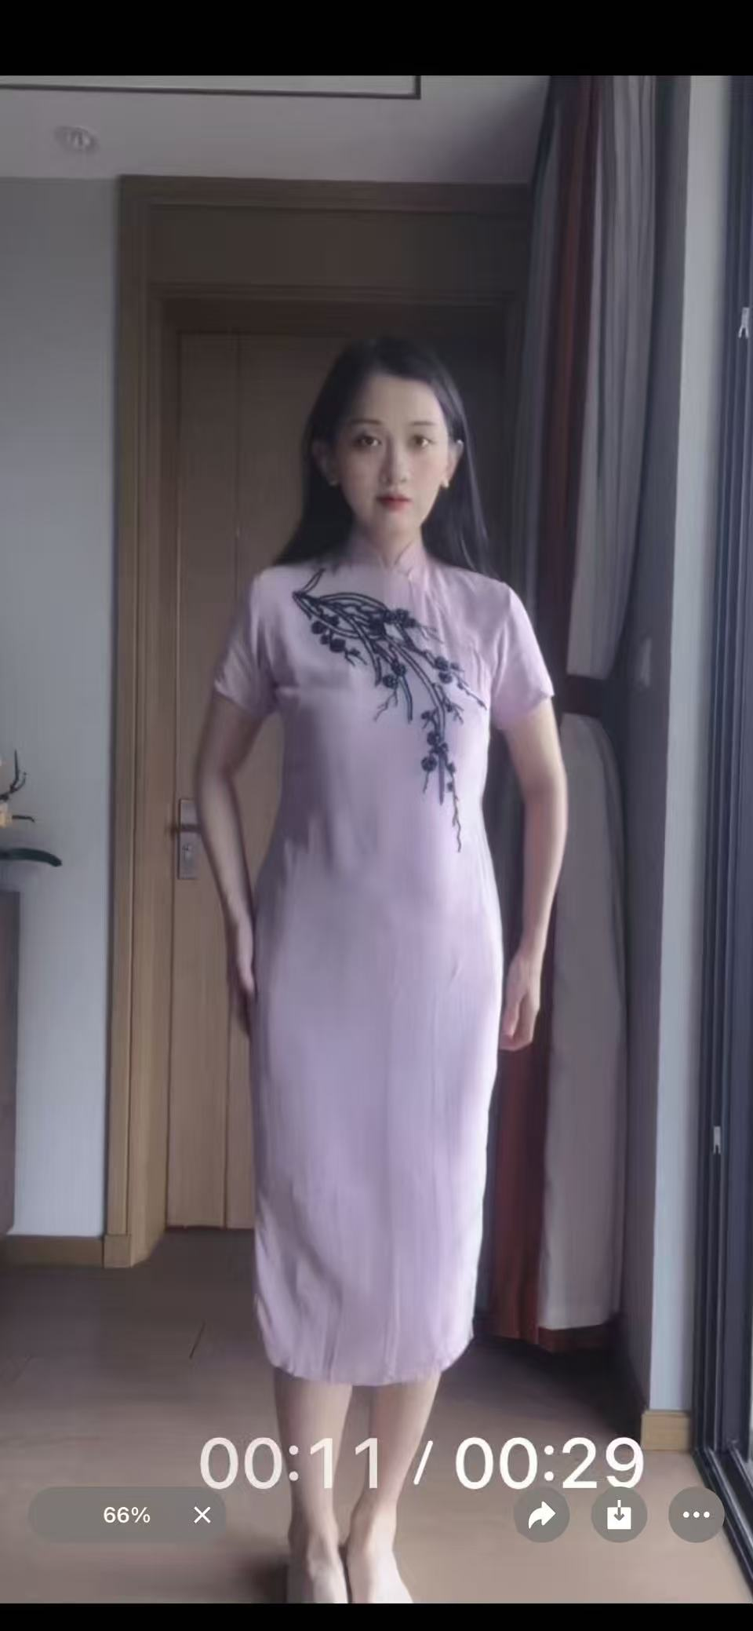 | 参考图1：浅紫色花卉刺绣旗袍
备选服装（方案B） | 墨绿色旗袍搭配灰色短外套，复古电影感，摩登洋气
 | 参考图2：绿色旗袍+灰色外套复古造型
面料 | 真丝 / 织锦缎 / 丝绒（秋冬备选），光泽感佳
颜色 | 浅紫、墨绿、酒红、藏青等复古色调
纹样 | 花卉刺绣、暗纹提花、几何线条（避免过于繁复）
配饰 | 珍珠耳环 / 细链项链；复古手拿包；尖头高跟鞋或玛丽珍鞋
备用方案 | 准备同色系披肩/外套一件，以防温度变化或造型调整

5. 化妆规格
50年代复古妆容强调干净底妆、弯弯柳叶眉与经典红唇，发型以手推波或优雅盘发为主，整体呈现精致画报感。
项目 | 50年代风格要求 | 备注
底妆 | 干净无瑕哑光底妆，均匀肤色，轻微提亮 | 避免厚重假面感
眉毛 | 弯弯柳叶眉，线条柔和流畅，眉尾略收 | 经典50年代眉形
眼妆 | 大地色系眼影，自然晕染；眼线细致上扬；睫毛卷翘分明 | 突出眼神明亮感
唇妆 | 经典红唇，唇线清晰饱满，正红或复古砖红 | 50年代标志元素
发型 | 手推波或优雅低盘发，发丝光泽顺滑 | 突出复古韵味
发饰 | 珍珠发夹、绢花、网纱小礼帽（可选） | 与服装色调呼应
化妆时长 | 约60-90分钟 | 预留调整时间

6. 场景规划

6.1 拍摄地点
室内专业摄影棚，面积不低于80㎡，层高3.5米以上，便于布光与背景架设。

6.2 背景布置
主背景：纯色幕布（米白/浅灰/暖杏色），简洁干净，突出人物与服装。
辅助道具：复古单人沙发、老式电话机、金属落地灯、丝绒窗帘，营造50年代都市客厅氛围。

6.3 氛围营造
采用明亮、柔和但具有方向性的主光，配合补光与轮廓光，打造高对比度的画报质感。光线应突出旗袍面料光泽与人物面部立体感。

7. 后期备注

7.1 调色方向
暖调为主，模拟胶片质感，适度提升对比度与色彩饱和度，肤色偏暖杏色，背景略压暗以突出主体。

7.2 精修重点
皮肤质感保留自然纹理，避免过度磨皮；服装褶皱适度修整但不失真；背景杂物清除，保持画面干净。

7.3 输出规格
精修图：TIFF/PSD 源文件 + JPG 交付文件（长边 3000px，300dpi，sRGB）。
社交媒体图：竖版 1080×1350px，方形 1080×1080px，JPG 格式。

7.4 交付格式
成片以网盘链接形式交付，按「精修大片 / 社交媒体 / 花絮视频」分文件夹整理，附选片编号与修图备注。

